**ACTIVIDAD 04**

Suponemos definida la siguiente base de datos de relaciones familiares:

**progenitor(clara, jose).**

**progenitor(tomas, jose).**

**progenitor(tomas, isabel).**

**progenitor(jose, ana).**

**progenitor(jose, patricia).**

**progenitor(patricia, jaime).**

**Ejercicio 1.1**

a) ?- progenitor(jaime, X).

¿De quién es progenitor Jaime?

**En la base** no hay ningún hecho donde Jaime sea progenitor

Resultado:

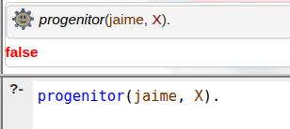

Enunciado verbal: Jaime no es progenitor de nadie en la base de datos.

b) ?- progenitor(X, jaime).

¿Quién es progenitor de Jaime?

**En la base** aparece progenitor(patricia, jaime).

Resultado:

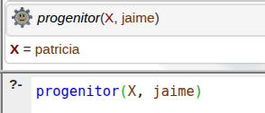

Enunciado verbal: Patricia es progenitora de Jaime.

c) ?- progenitor(clara, X), progenitor(X, patricia).

¿Existe algún descendiente de Clara que a su vez sea progenitor de Patricia?

**En la base:**

progenitor(clara, jose). % Clara es progenitora de José.

progenitor(jose, patricia). % José es progenitor de Patricia.

Resultado:

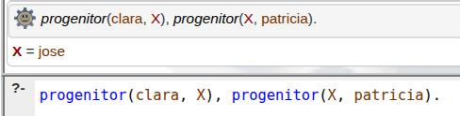

Enunciado verbal: Clara es progenitora de José y José es progenitor de Patricia.

d) ?- progenitor(tomas, X), progenitor(X, Y), progenitor(Y, Z).

Existe algún hijo de Tomás (X) que sea progenitor de alguien (Y), que a su vez sea progenitor de alguien más (Z)?

**En la base:** progenitor(tomas, jose).

progenitor(jose, patricia).

progenitor(patricia, jaime).

Entonces se cumple con X = jose, Y = patricia, Z = jaime.

Resultado:

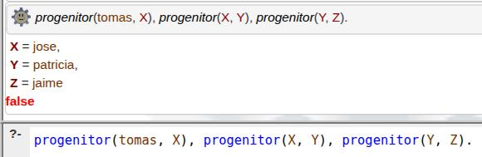

Enunciado verbal**:** Tomás es progenitor de José, José es progenitor de Patricia, y Patricia es progenitora de Jaime**.**

**Ejercicio 1.2**

a) ¿Quién es el progenitor de Patricia?

Buscar quién aparece como progenitor de Patricia.

**Formulación de pregunta:**  
 ?- progenitor(Progenitor, patricia).

Resultado:

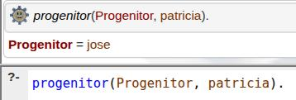

b) ¿Tiene Isabel un hijo o una hija?

Ver si Isabel es progenitor(a) de alguien.

**Formulación de pregunta:**  
 ?- progenitor(isabel, Hijo).

Resultado:

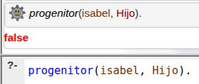

c) ¿Quién es el abuelo de Isabel?

Buscar un Abuelo que sea progenitor de un Padre o Madre, que a su vez sea progenitor de Isabel.

**Formulación de pregunta:** ?- progenitor(Abuelo, Progenitor), progenitor(Progenitor, isabel).

Resultado:

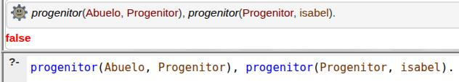

d) ¿Cuáles son los tíos de Patricia? (no excluir al padre)

Lo más fácil será Buscar los hijos de los abuelos de Patricia (estos serán los tíos, incluyendo al padre).

**Formulación de pregunta:** ?- progenitor(Progenitor, patricia),

progenitor(Abuelo, Progenitor),

progenitor(Abuelo, Tio).

Resultado:

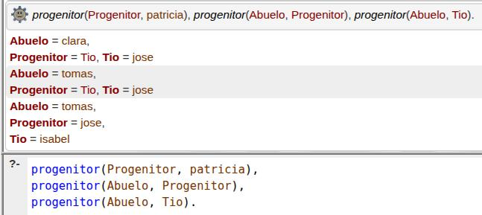

**Ejercicio 1.3**

La base de datos con hechos de género y luego definir reglas para relaciones familiares:  
  
progenitor(clara, jose).

progenitor(tomas, jose).

progenitor(tomas, isabel).

progenitor(jose, ana).

progenitor(jose, patricia).

progenitor(patricia, jaime).

% Hechos de género

mujer(clara).

mujer(isabel).

mujer(ana).

mujer(patricia).

hombre(tomas).

hombre(jose).

hombre(jaime).

% Reglas (Ejercicio 1.3)

es_madre(Madre) :-

mujer(Madre),

progenitor(Madre, _).

es_padre(Padre) :-

hombre(Padre),

progenitor(Padre, _).

es_hijo(Hijo) :-

hombre(Hijo),

progenitor(_, Hijo).

hermana_de(Hermana, Persona) :-

mujer(Hermana),

progenitor(Progenitor, Hermana),

progenitor(Progenitor, Persona),

Hermana \= Persona.

abuelo_de(Abuelo, Nieto) :-

hombre(Abuelo),

progenitor(Abuelo, Progenitor),

progenitor(Progenitor, Nieto).

abuela_de(Abuela, Nieto) :-

mujer(Abuela),

progenitor(Abuela, Progenitor),

progenitor(Progenitor, Nieto).

hermanos(A, B) :-

progenitor(Progenitor, A),

progenitor(Progenitor, B),

A \= B.

tia(Tia, Sobrino) :-

mujer(Tia),

progenitor(Progenitor, Sobrino),

progenitor(Abuelo, Progenitor),

progenitor(Abuelo, Tia),

Tia \= Progenitor.

**a)** es_madre(X).

% Una madre es una mujer que es progenitora de alguien.

es_madre(Madre) :-

mujer(Madre),

progenitor(Madre, _).

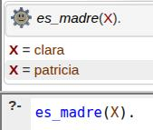

**Arbol SLD a)**

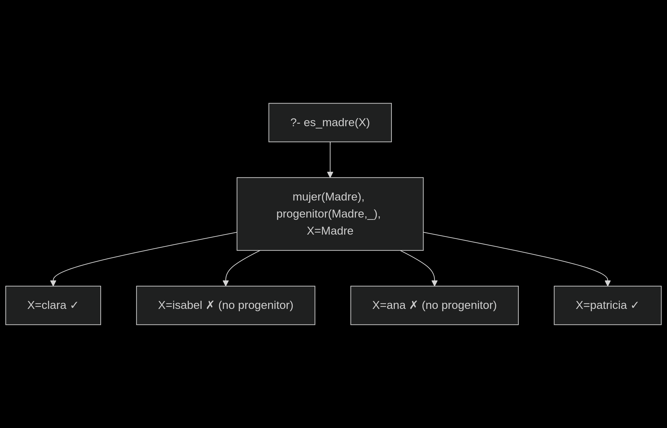

**b)** es_padre(X).

**%** Un padre es un hombre que es progenitor de alguien.

es_padre(Padre) :-

hombre(Padre),

progenitor(Padre, _).

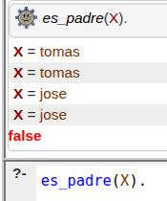

**c)** es_hijo(X).

**%** Un hijo es un hombre que tiene al menos un progenitor.

es_hijo(Hijo) :-

hombre(Hijo),

progenitor(_, Hijo).

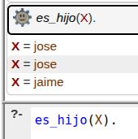

**d)** hermana_de(X,Y).

% Una hermana es una mujer que comparte al menos un progenitor con alguien.

hermana_de(Hermana, Persona) :-

mujer(Hermana),

progenitor(Progenitor, Hermana),

progenitor(Progenitor, Persona),

Hermana \= Persona.

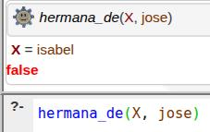

**Arbol SLD d)**

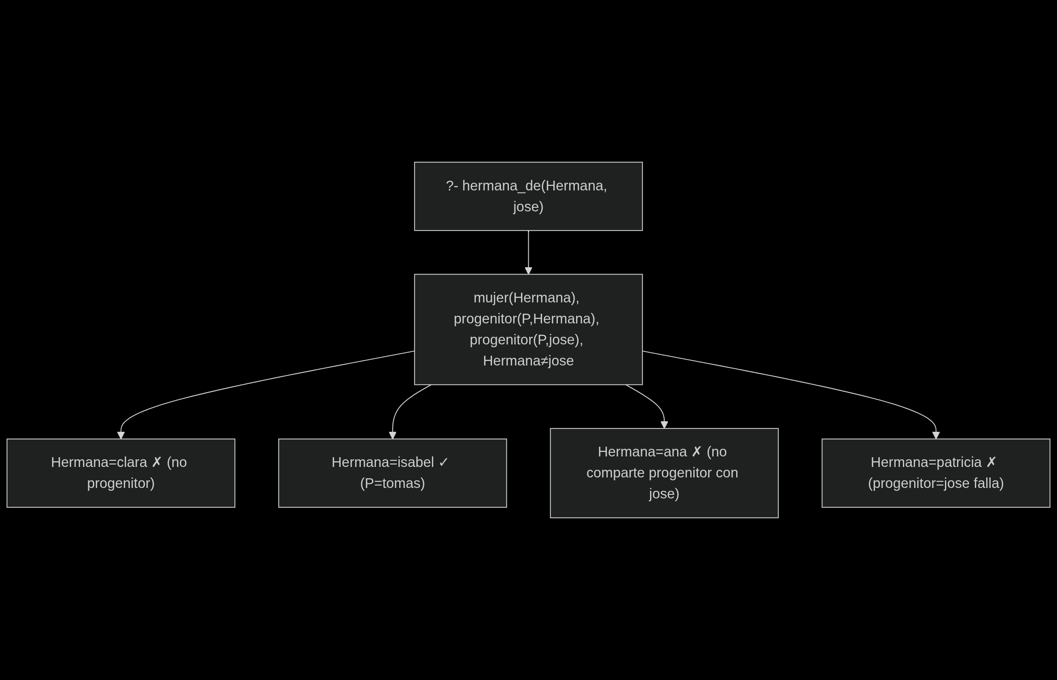

**e)** abuelo_de(X,Y) y abuela_de(X,Y).

abuelo_de(Abuelo, Nieto) :-

hombre(Abuelo),

progenitor(Abuelo, Progenitor),

progenitor(Progenitor, Nieto).

abuela_de(Abuela, Nieto) :-

mujer(Abuela),

progenitor(Abuela, Progenitor),

progenitor(Progenitor, Nieto).

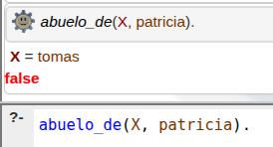

**f)** hermanos(X,Y).

%Dos personas son hermanos si comparten al menos un progenitor y no son la misma persona.

hermanos(A, B) :-

progenitor(Progenitor, A),

progenitor(Progenitor, B),

A \= B.

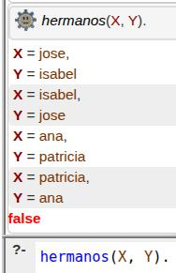

**g)** tia(X,Y). (excluyendo a los padres)

% Una tía es una mujer hija de los abuelos de alguien, distinta del padre/madre de esa persona.

tia(Tia, Sobrino) :-

mujer(Tia),

progenitor(Progenitor, Sobrino),

progenitor(Abuelo, Progenitor),

progenitor(Abuelo, Tia),

Tia \= Progenitor.

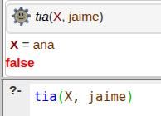

**Arbol SLD g)**

